**ПРИМЕЧАНИЕ 1:** возможно на вашем компьютере будет создана не папка **OSPanel**, а папка **OpenServer**

***Настройка сервера и базы данных***

1. Установить OpenServer по ссылке

<https://drive.google.com/open?id=1qrWESfOJMFCoivy5DwsJn8TE_FCskQQi&authuser=m1602881%40edu.misis.ru&usp=drive_fs>

1. Клонировать репозиторий с GitHUB в папку

**/OSPanel/domains**

1. Запустить файл

**/OSPanel/Open Server.exe**

1. Создать нового пользователя и базу данных
   1. В трее нажать на флажок **ПКМ** и выбрать **«Запустить».** При необходимости, разрешить доступ к сетям
   2. В разделе **«Дополнительно»** выбрать **«SQL менеджер»**
   3. Нажать кнопку **«Создать»**
   4. Нажать кнопку **«Открыть»**. В случае возникновения ошибки ввести пароль **«root»**
   5. Во вкладке **«Инструменты»** выбрать **«Управление пользователями»**
      1. Нажать кнопку **«Добавить»**
      2. В **«Хост»** записать локальный IP-адрес компьютера
      3. Задать и запомнить имя пользователя латинскими буквами
      4. Задать и запомнить пароль латинскими буквами
      5. Отметить галочкой **«Глобальные разрешения»**
      6. Нажать кнопку **«Сохранить»**
      7. Убедиться, что в чекбоксе **«Глобальные разрешения»** стоит галочка, а не квадрат
      8. Нажать кнопку **«Отмена»**
   6. Во вкладке **«Файл»** выбрать **«Выполнить SQL файл»**
   7. Выбрать файл **«caller_create_db.sql»** Из папки

**/OSPanel/domains/first_common_project/DB**

* 1. Нажать выделенную кнопку:

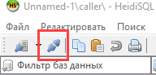

1. Настроить сервер
   1. В трее нажать на флажок **ПКМ** и выбрать **«Настройки»**
   2. Во вкладке **«Основные»**:
      1. Отметить галочкой **«Автозапуск сервера»**
      2. Отметить галочкой **«Требовать учётную запись администратора»**
      3. Нажать кнопку **«Сохранить»**
      4. Перезапустить OpenServer
         1. В трее нажать на флажок сервера **ПКМ**
         2. Выбрать **«Выход»**
         3. Снова запустить OpenServer (п. 3-4.1)
   3. Вернуться в настройки (п. 5.1)
   4. Во вкладке **«Сервер»**:
      1. В поле **«Настройка виртуального диска»** выбрать **«Не использовать вирт. диск»**
      2. В поле **«IP-адрес сервера»** указать IP-адрес компьютера
   5. Во вкладке **«Модули»**:
      1. Убедиться, что выбраны следующие пункты:

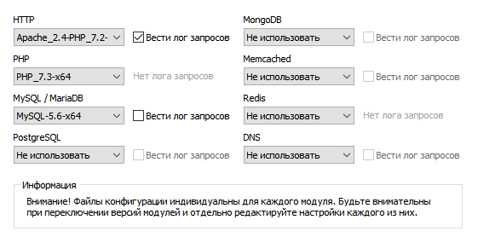

* 1. Во вкладке **«Домены»**:
     1. В поле **«Управление доменами»** выбрать **«Ручное управление»**
     2. В поле **«Имя домена»** написать **«project-x»**
     3. В поле **«Папка домена»** указать путь до **/OSPanel/domains/first_common_project/SRC/Project_X_Server**
     4. Нажать кнопку **«Добавить»**
  2. Во вкладке **«Алиасы»**:
     1. В поле **«Исходный домен»** указать IP-адрес компьютера
     2. В поле **«Конечный домен»** выбрать **«project-x»**
     3. Нажать кнопку **«Добавить»**
  3. Нажать кнопку **«Сохранить»**

1. Перезапустить OpenServer (п. 5.2.4)

**ПРИМЕЧАНИЕ 2:** для компьютеров на базе процессоров **AMD** могут быть необходимы дополнительные манипуляции

***Настройка Android Studio и эмулятора***

1. Установить Android Studio с официального сайта:

<https://developer.android.google.cn/studio>

1. Открыть проект ProjectX и настроить среду Android Studio
   1. Нажать **«Open an existing project…»**
   2. Указать путь до папки

**/OSPanel/domains/first_common_project/SRC/Project_X**

* 1. Принять/обновить/сконфигурировать все предложенные файлы/обновления
  2. В разделе

**Tools > SDK Manager**

Убедиться, чтобы скачаны и установлены следующие пакеты:

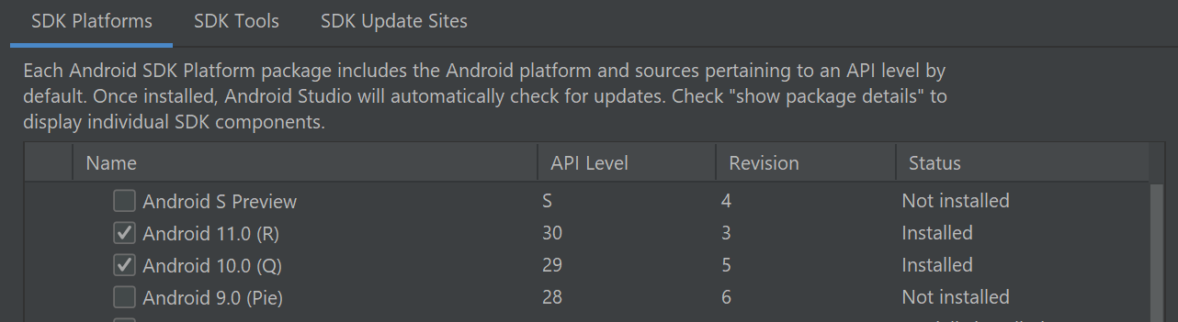

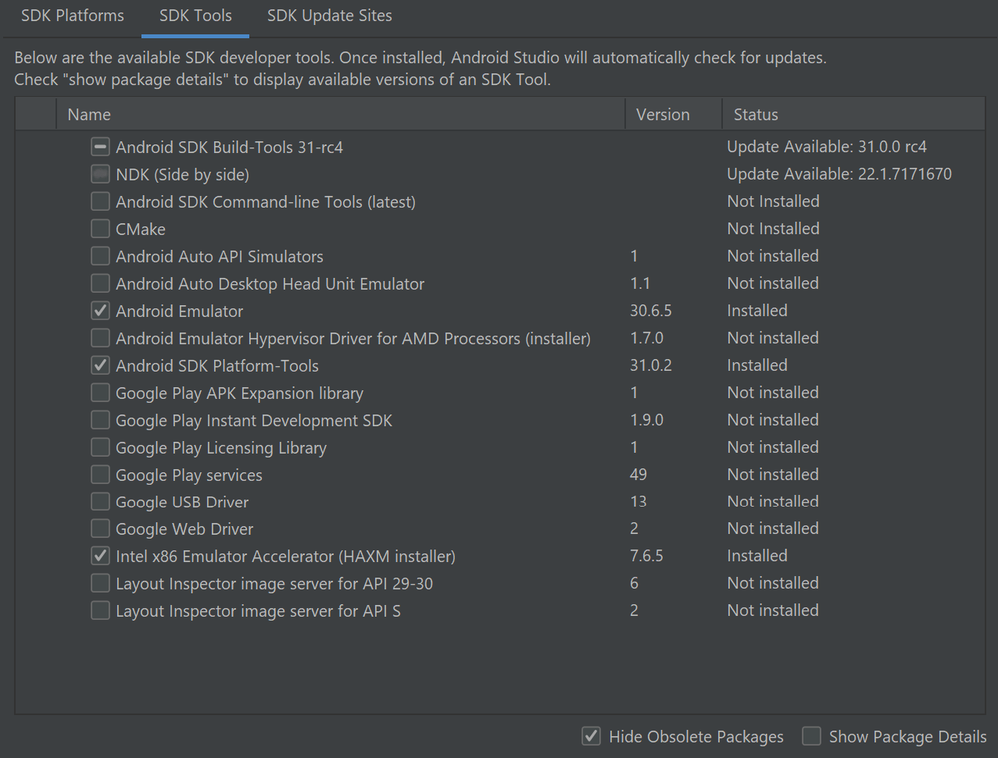

1. Прописать реквизиты сервера в приложении
   1. Слева, в дереве проекта (вид «Android») открыть класс

**app/java/com.shilina.project_x/ServerHandler**

* 1. Изменить значение константы HOST на IP-адрес компьютера
  2. Изменить значение константы DB_LOGIN на имя пользователя из п. 4.5.2
  3. Изменить значение константы DB_PASS на пароль из п. 4.5.3

1. Нажать выделенную кнопку:

